

Communiqué de presse

La SAB fait le choix des chargeuses sur pneus et pelles sur chenilles Liebherr

⸺

La SAB a récemment agrandit son parc de machines avec 7 chargeuses sur pneus XPower et une pelle sur chenilles R 945 G8

Confort et sécurité maximale avec la gamme de chargeuses sur pneus XPower

Des pelles sur chenilles Liebherr maniables, performantes et rentables

**Depuis sa création en 1985, la SAB a fait l’acquisition de plus de 50 machines Liebherr. Elle est récemment devenue propriétaire de nouvelles chargeuses Liebherr XPower et d’une R 945 G8. Mises à rude épreuve, les machines de la SAB cumulent en moyenne 1 500 à 2 000 heures par an sur 3 carrières différentes avec une production couvrant un quart de la demande des Hautes-Alpes.**

Ventavon (France) 16 Septembre 2021 – « Le choix Liebherr, c’est celui de la fiabilité et des évolutions technologiques régulières en accord avec nos besoins. » explique le dirigeant de la SAB, Lionel Para. « La relation est très saine et humaine à la fois avec Liebherr et avec son distributeur Ets PIC. » ajoute-t-il. L’origine des machines Liebherr constitue une raison supplémentaire pour la SAB. « Acheter nos machines en Europe et en France en particulier est essentiel à l’heure actuelle où nous devons soutenir nos industries dans un environnement économique de plus en plus incertain et mondialisé. ».

La facilité d’utilisation et le confort des chargeuses sur pneus XPower

La flotte Liebherr de la SAB est composée de 9 chargeuses sur pneus dont 7 XPower récemment livrées. La gamme XPower est très appréciée par Lionel Para pour sa facilité d’utilisation et sa faible consommation de carburant. Les chargeuses XPower se distinguent par une augmentation des performances du moteur pour une meilleure accélération et une vitesse plus élevée. Le circuit hydraulique et les équipements ont également été améliorés pour des forces de cavage accrues. La cabine des chargeuses XPower avec visibilité panoramique, climatisée et équipée d’un écran tactile 9’’ réglable et d’une direction par manipulateur optionnelle offre un environnement de travail sécurisé et tout confort. L’entretien des points de service des chargeuses XPower s’effectue de manière efficace, simple et rapide dans des conditions de sécurité maximales grâce à des zones antidérapantes et de solides rampes dans la zone d’accès.

Les pelles sur chenilles Liebherr, un outil performant et rentable

Produite à Colmar en France, la dernière pelle sur chenilles Liebherr intégrée à la flotte de la SAB est une R 945 G8. Elle côtoie sur place notamment une R 974 ainsi qu’une R 950 SME aussi issues du site Colmarien. Les atouts principaux de la génération 8 sont la puissance du moteur augmentée, le contrepoids lourd pour des capacités de godets plus élevées et une consommation de carburant réduite. Grâce à la courbe de charge optimisée, une meilleure inertie est créée à l’entrainement en rotation pour favoriser cette baisse de consommation. Résultat : la R 945 G8 de la SAB ne consomme que 18 l. à l’heure. Chaque moteur des modèles de la génération 8 Liebherr respecte les exigences environnementales de phase V.

L’expérience de conduite de la R 945 G8 est optimisée : sa maniabilité et le confort de sa cabine en font l’outil de travail parfait pour les activités de la SAB. La R 950 SME de la génération 6 répond aussi tout à fait aux défis posés en carrière. La gamme de pelles sur chenilles SME Liebherr utilise des contrepoids du modèle directement supérieur dans la gamme standard. Cela augmente leur stabilité et permet l’utilisation de godets plus volumineux. Grâce à des vérins spécifiques, la machine offre des forces d’arrachage et de cavage exceptionnelles. La performance et la rentabilité des machines SME sont ainsi améliorées.

SAB, une entreprise familiale partenaire

Créée en 1985 à la Roche des Arnauds dans les Hautes-Alpes, la société d’exploitation de carrières, SAB, possède un parc composé de 15 machines Liebherr : 9 chargeuses, 5 pelles et 1 bouteur. Elle exploite 3 carrières: la Sablière du Beynon, la Sablière du Buëch et la carrière de Monnetier Almont. Elle maîtrise les techniques d’extraction, de production et de vente de granulats. Sa production représente 25% des besoins du département des Hautes-Alpes. La société emploie aujourd’hui 35 salariés impliqués dans l’extraction et le transport de matériaux.

À propos du Groupe Liebherr

Le Groupe Liebherr est une entreprise technologique familiale proposant une gamme de produits très diversifiée. L'entreprise figure parmi les plus grands fabricants mondiaux d’engins de construction. Elle offre également dans de nombreux autres domaines des produits et services haut de gamme axés sur les besoins des utilisateurs. Le Groupe compte aujourd'hui plus de 140 sociétés sur tous les continents. En 2020, il a employé près de 48 000 personnes et a enregistré un chiffre d'affaires consolidé de plus de 10,3 milliards d'euros. Liebherr a été fondé en 1949 à Kirchdorf an der Iller, dans le sud de l'Allemagne. Depuis, les employés ont pour objectif de convaincre leurs clients par des solutions exigeantes tout en contribuant au progrès technique.

Photos

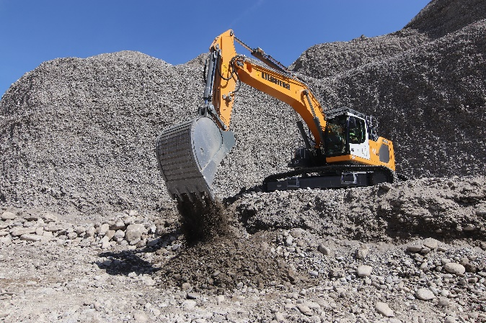

liebherr-crawler-excavator-1.jpg  
La pelle sur chenilles R 945 G8 est utilisée à la sablière du Beynon, un site de 48ha où la SAB extrait 450 000 tonnes par an.

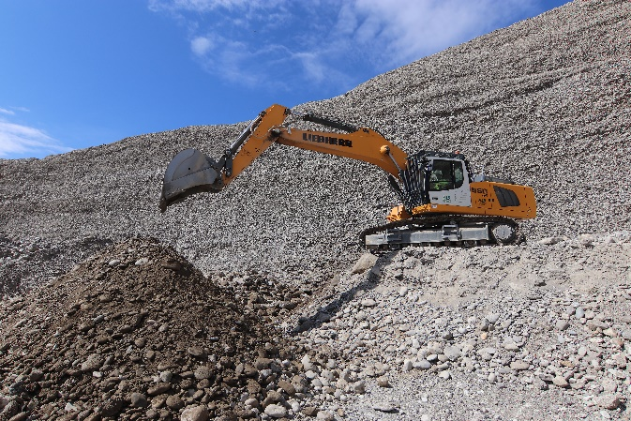

liebherr-crawler-excavator-r-950-sme-2.jpg  
La R 950 SME se distingue par sa stabilité, sa rentabilité et ses forces de cavage élevées.

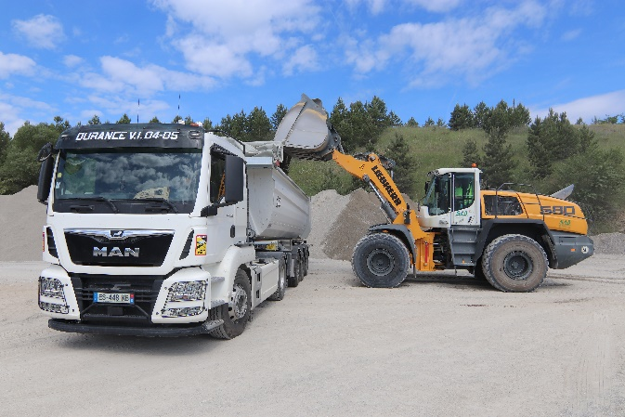

liebherr-wheeled-loader-l-580-xpower-3.jpg  
La facilité d’utilisation et la faible consommation de carburant de la chargeuse L 580 XPower en font un produit de choix pour les activités de la SAB.

Interlocuteur

Alban Villaume  
Responsable Marketing  
Téléphone : +0033 89 21 36 09  
E-mail : alban.villaume@liebherr.com

Publié par

Liebherr-France SAS   
Colmar / France  
www.liebherr.com